KATA PENGANTAR

Assalamualaikum Warahmatullahi Wabarakatuh.
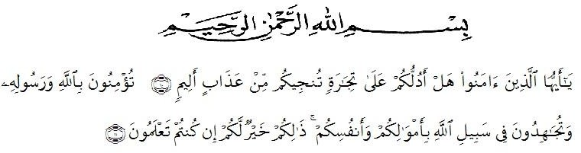
Artinya:“Hai orang-orang yang beriman, sukakah kamu Aku tunjukkan suatu perniagaan yang dapat menyelamatkan kamu dari azab yang pedih? (yaitu) kamu beriman kepada Allah dan Rasul-Nya dan berjihad di jalan-Nya dengan harta dan jiwamu, itulah yang lebih baik bagimu jika kamu mengetahuinya.”
(QS. ash-Shaff: 10 dan 11).
Puji syukur penulis ucapkan kehadirat Allah SWT yang telah memberi rahmat dan karunia-Nya kepada penulis, sehingga dapat menyelesaikan penulisan skripsi ini. Salawat dan salam penulis sanjungkan kepada Nabi Muhammad SAW sebagai pembawa risalah ummat.
Skripsi ini degan judul “Pengaruh Penghargaan Finansial, Lingkungan Kerja dan Pertimbangan Pasar Terhadap Pemilihan Karir Mahasiswa Akuntansi Pada Universitas Muhammadiyah Sumatera Utara”. Penyusunan skripsi ini ditulis bertujuan untuk memenuhi salah satu syarat untuk memperoleh gelar Sarjana Ekonomi Jurusan Akuntansi pada Universitas Muslim Nusantara Al-Washliyah Medan.
Pada kesempatan ini penulis ingin mengucapkan terimakasih yang tulus setinggi-tingginya kepada semua pihak yang telah membantu penulis dengan keikhlasan dan ketulusan baik langsung maupun tidak langsung sampai terselesainya skripsi ini. Semoga Allah SWT memberikan balasan yang setimpal atas kebaikan tersebut. Untuk itu ucapan terimakasih yang sebesar-besarnya penulis sampaikan kepada :
- Pertama dan utama kepada orangtua penulis tercinta yang selalu mendoakan penulis dalam menyelesaikan studi ini. Berikutnya yang teristimewa adik-adik yang juga banyak mendoakan dan membantu penulis dalam menyelesaikan skripsi ini.
- Bapak Dr. KRT Hardi Mulyono K Surbakti selaku Rektor Universitas Muslim Nusantara Al-Washliyah Medan.
- Ibu Anggia Sari Lubis, SE, M.Si, selaku Dekan Fakultas Ekonomi Universitas Muslim Nusantara Al-Washliyah Medan.
- Ibu Debbi Chyntia Ovami, S.Pd, M.Si selaku Ketua Jurusan Akuntansi Fakultas Ekonomi Universitas Muslim Nusantara Al-Washliyah Medan dan juga selaku Dosen Pembimbing I yang banyak memberikan arahan, bantuan dan bimbingan dalam penyusunan skripsi ini.
- Bapak Reza Hanafi Lubis, SE, M.Si selaku Dosen Pembimbing II yang banyak memberikan arahan, bantuan dan bimbingan dalam penyusunan skripsi ini.
- Mami tercinta Dr. Widia Astuty, SE, M.Si, Ak, CA, QIA,CPAI yang telah banyak memberikan arahan, bimbingan dan bantuan dalam penyusunan skripsi ini.
- Abangnda Febri yang telah banyak membantu dalam penyusunan skripsi ini.
- Sahabat-sahabat penulis: Liza, Bagas, Dita, Putri, Cindy, Silvia, Nurul, Maulida dan juga teman-teman KKN kost 12 Indah, Trisa, Nina, Kak Winda, Jasmine yang selalu memberikan semangat dan membantu dalam penyusunan laporan skripsi ini.
- Teman-teman Jurusan Akuntansi 8B terimakasih atas segala suka dan duka yang telah kita lewati bersama-sama selama duduk dibangku perkuliahan ini.
- Keluarga besar serta pihak-pihak lainnya yang tidak dapat disebutkan satu-persatu.
Dengan segala kekurangan dan keterbatasan, penulis berharap semoga skripsi ini dapat penulis lanjutkan menuju skripsi sehingga nantinya dapat memberikan masukan dan manfaat bagi para pembaca, dan dapat menginspirasi untuk penelitian lebih lanjut.
Medan, 14 Januari 2021
Penulis

Indah Muthia Ufairah Pasaribu
NPM 163224132

